 | STAATSCOURANT | Nr. 10423
 | STAATSCOURANT | 30 mei
 | STAATSCOURANT | 2012
 | Officiële uitgave van het Koninkrijk der Nederlanden sinds 1814.

Instelling bijzonder luchtverkeersgebied Amersfoort (Raven) (week 13)
28 maart 2012
Nr. MLA/069/2012
De Minister van Defensie,
Gelezen het verzoek van het Operationeel Ondersteunings Commando Land/Joint Intelligence Surveillance Target Acquisition Reconnaissance Commando/107 Aerial Systembatterij van 22 maart 2012;
Gelet op artikel 8 van het Luchtverkeersreglement;
Handelende in overeenstemming met de Staatssecretaris van Infrastructuur en Milieu;
Besluit:

Artikel 1
1. Ten behoeve van het uitvoeren van vluchten met het Raven UA-systeem wordt als inzetgebied het bijzondere luchtverkeersgebied (BVG) aangewezen, te noemen BVG Amersfoort, begrensd door de volgende coördinaten en hoogten:
een cirkelvormig gebied met een straal van 2,43 nautische mijlen met als middelpunt coördinaat 52°10'10.22"N 005°23'40.53"E, van grondniveau tot 1000 voet AMSL (zie figuur 1).
2. Het BVG Amersfoort, genoemd in het eerste lid, wordt ingesteld op de hieronder genoemde dagen en tijdstippen:
Week 13:
donderdag 29 maart 2012 van 17:00 uur tot 23:59 uur lokale tijd;
vrijdag 30 maart 2012 van 00:00 uur tot 04:00 uur en van 17:00 uur tot 23:59 uur lokale tijd;
zaterdag 31 maart 2012 van 00:00 uur tot 04:00 uur en van 17:00 uur tot 23:59 uur lokale tijd;
zondag 1 april 2012 van 00:00 uur tot 04:00 uur lokale tijd.
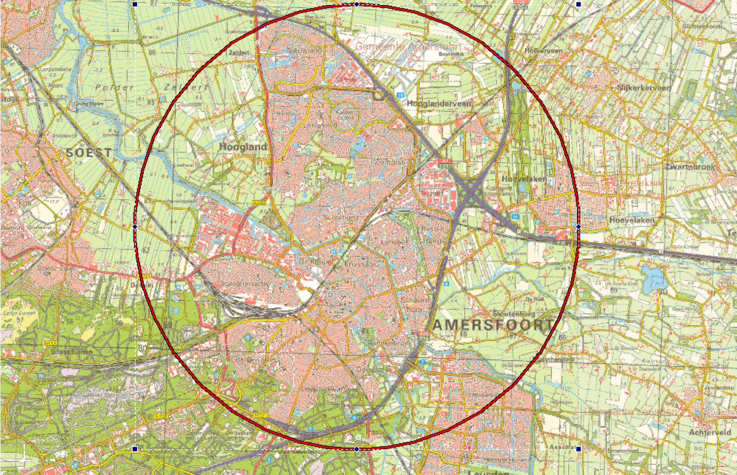
Figuur 1: BVG Amersfoort van GND tot 1000 voet AMSL

Artikel 2
Voor het gebruik van het BVG Amersfoort gelden de volgende regels:
a. het uitvoeren van andere dan bij de inzet betrokken vluchten in het BVG Amersfoort is niet toegestaan, met uitzondering van gecoördineerde vluchten door luchtvaartuigen die vooraf toestemming hebben verkregen van AOCS NM LVL;
b. gedurende de uitvoering van de vluchten met het Raven UA-systeem dient te allen tijde contact mogelijk te zijn tussen de uitvoerende eenheid en AOCS NM LVL;
c. aanvang en beëindiging van de vluchten met het Raven UA-systeem worden gecoördineerd met AOCS NM LVL;
d. tijdens de uitvoering van de vluchten met het Raven UA-systeem worden de in het ‘Operations Manual’ opgenomen beperkingen in acht genomen.

Artikel 3
Deze beschikking treedt in werking met ingang van 29 maart 2012 en vervalt op 2 april 2012.
Deze beschikking zal bekend worden gemaakt door middel van een NOTAM en achteraf met de toelichting in de Staatscourant worden geplaatst.
De Minister van Defensie,
voor deze:
de Directeur Militaire Luchtvaart Autoriteit,
C.J. Lorraine,
Commodore.
Tegen deze beschikking kunnen belanghebbenden op grond van de Algemene wet bestuursrecht (Awb), binnen 6 weken na de dag waarop deze beschikking is bekendgemaakt een bezwaarschrift indienen. Het bezwaarschrift dient te worden gericht aan de Minister van Defensie, ter attentie van de Commissie advisering bezwaarschriften Defensie, Directie Juridische Zaken, Postbus 20701, 2500 ES ’s-Gravenhage. Het bezwaarschrift dient te zijn ondertekend en moet ten minste bevatten: de naam en het adres van de indiener; de dagtekening; een omschrijving van de beschikking waartegen het bezwaar is gericht; de gronden van het bezwaar. Indien onverwijlde spoed dat vereist, is het mogelijk een voorlopige voorziening te vragen bij de president van de rechtbank die bevoegd is. In dat geval is griffierecht verschuldigd. Voorwaarde is dat een bezwaarschrift is ingediend.

TOELICHTING
Sinds enkele jaren heeft Defensie de beschikking over Unmanned Aircraft Systems (UAS) van het type Raven RQ 11B. De Raven kan conform de Regeling vluchten militaire onbemande luchtvaartuigen worden gebruikt in militaire plaatselijke luchtverkeersleidingsgebieden, restricted areas en bijzondere luchtverkeersgebieden (BVG’s). In deze beschikking is op grond van artikel 8 van het Luchtverkeersreglement een bijzonder luchtverkeersgebied aangewezen. Binnen dit BVG zullen in het kader van bijstandverlening aan de regiopolitie vluchten met de Raven worden uitgevoerd. De grenzen van het BVG zullen daarbij niet worden overschreden.
In verband met het bijzondere karakter van de operatie zal deze beschikking pas na beëindiging van de operatie worden gepubliceerd. Via een vooraf gepubliceerde Notice to Airmen (NOTAM) is het vliegverkeer gewaarschuwd dat het betrokken luchtruim verboden gebied was.

